# 天猫精灵

# 需求分析与概要设计

## 项目说明

## 项目目标：

本项目的目标是开发一个横板，竖版相结合的一个2d小游戏，以一定的剧情带动角色的不断冒险，横板以打怪为主，竖版以爬楼为主的一个RPG小游戏。

## 软硬件环境需求

操作系统：Windows XP 及以上

编译程序：Unity2021.1.7

数据库：MySql

## 使用的关键技术：

关键技术：对unity游戏引擎的使用

## 需求分析

## 系统用例

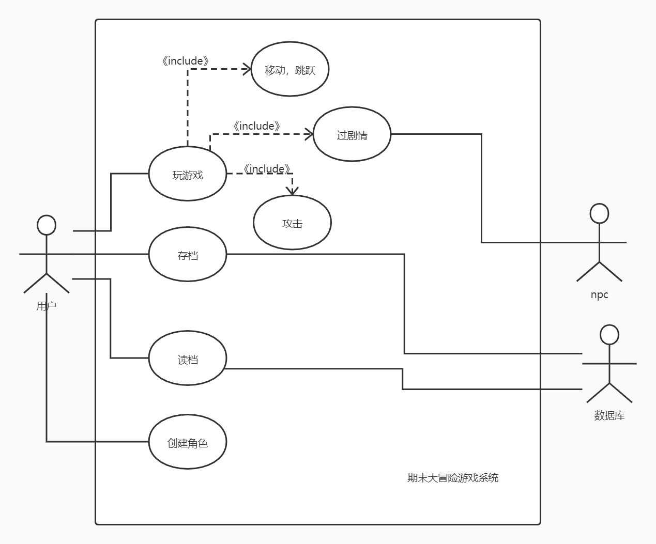

图 1 系统用例图

1. **创建角色**

**参与者**：用户

**基本事件流**：用户进入菜单界面，选择创建角色，输入昵称和性别，选择角色精灵，成功创建角色

1. **存档**

**参与者**：用户，数据库

基**本事件流**：用户退出游戏时，将游戏数据存储至数据库之中

1. **读档**

**参与者**：用户，数据库

**基本事件流**：用户在菜单界面，选择读取存档，继续以前的游戏，从数据库中读取游戏数据

1. **玩游戏**

**参与者**：用户，NPC

**基本事件流**：用户开始玩游戏，角色基本功能包括移动，攻击，与NPC交互

## 业务流程

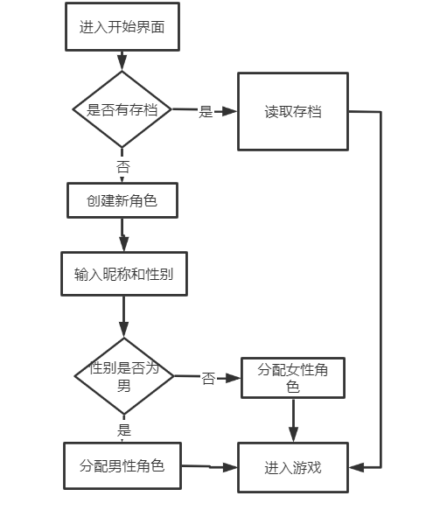

图 2开始游戏流程图

## 概要设计

## 功能模块设计

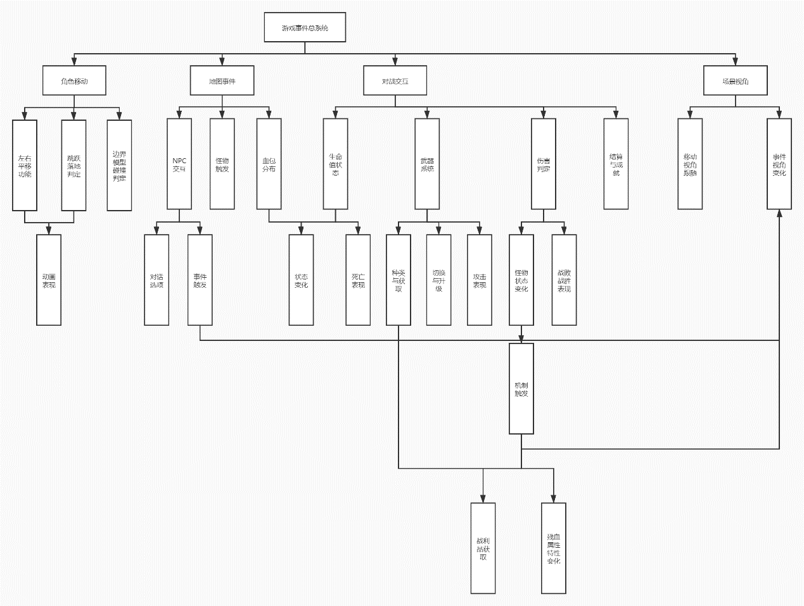

图 3功能模块图

1. **角色移动**

输入：键盘触发事件

输出：角色的位置变化

功能概述： 通过键盘控制人物角色的移动，包括左右移动，上下跳跃，以及障碍物的碰撞

1. **地图**

包含：地形，障碍物，陷阱，NPC,血包，敌人

功能概述：移动限制，对话触发以及各种事件触发

地形：即地图的整体框架，角色在之上进行移动

障碍物：角色无法穿过的地形

陷阱：一种特殊的地形，角色进入陷阱区域会受到伤害

NPC:固定在地图之中，角色靠近会触发对话事件

血包：地图上的道具，角色可以拾取增加血量

敌人：沿固定的轨迹在地图上移动，会固定的进行攻击

1. **对战交互**

功能概述：在与敌人攻击的过程中判定攻击是否命中，根据判定更新血量以及任务状态

1. **场景视角**

功能概述：场景跟随角色的移动

## 核心类图

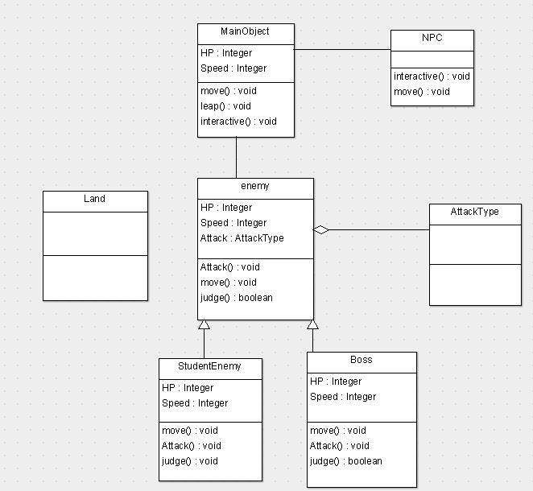

图 4核心类图

## 界面设计

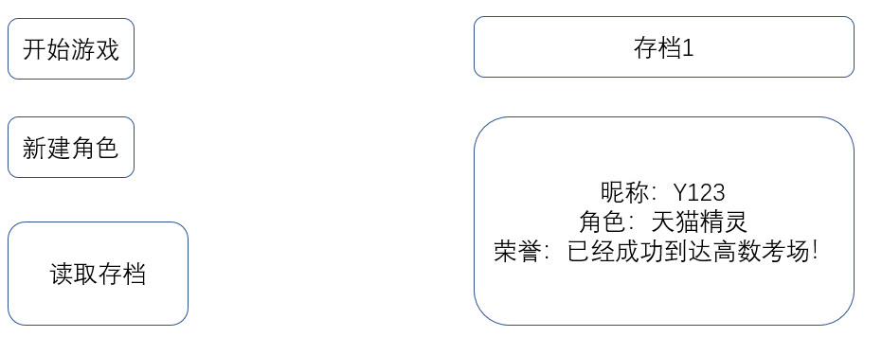

图 5 菜单界面